UBND QUẬN HOÀNG MAI

**TRƯỜNG TIỂU HỌC YÊN SỞ**

***Kính gửi: Ban biên tập cổng thông tin điện tử quận Hoàng Mai,***

***phòng Văn hóa và Thông tin.***

**BÀI ĐĂNG TIN THÁNG 3**

**Liên đội trường Tiểu học Yên Sở tổ chức Ngày hội Thiếu nhi vui khỏe, phát động thi đua kỉ niệm 70 năm chiến thắng Điện Biên Phủ**

Thực hiện Công văn số 08-CV/HĐĐ ngày 11/3/2024 của Hội đồng Đội quận Hoàng Mai về việc tổ chức Ngày hội “Thiếu nhi vui khỏe” - khối Tiểu học và Ngày hội “Tiến bước lên Đoàn” khối THCS, phát động thi đua kỉ niệm 70 năm chiến thắng Điện Biên Phủ, sáng ngày 18/3/2024 trường Tiểu học Yên Sở tổ chức Ngày hội thiếu nhi vui khỏe cho học sinh toàn trường.

Sau phần nghi lễ Chào cờ theo nghi thức Đội, đồng chí Trương Thị Phương Lan - Phó hiệu trưởng trường Tiểu học Yên Sở phát biểu khai mạc Ngày hội Thiếu nhi vui khỏe gắn với hưởng ứng 7 tuần thi đua cao điểm của thiếu nhi Việt Nam chào mừng kỉ niệm 70 năm Chiến thắng lịch sử Điện Biên Phủ. Trong bài phát biểu, đồng chí đã nhấn mạnh ý nghĩa vô cùng to lớn của chiến thắng lịch sử Điện Biên Phủ đối với dân tộc đồng thời khích lệ học sinh toàn trường tích cực hưởng ứng, thi đua lập thành tích chào mừng kỉ niệm 70 năm chiến thắng Điện Biên Phủ.

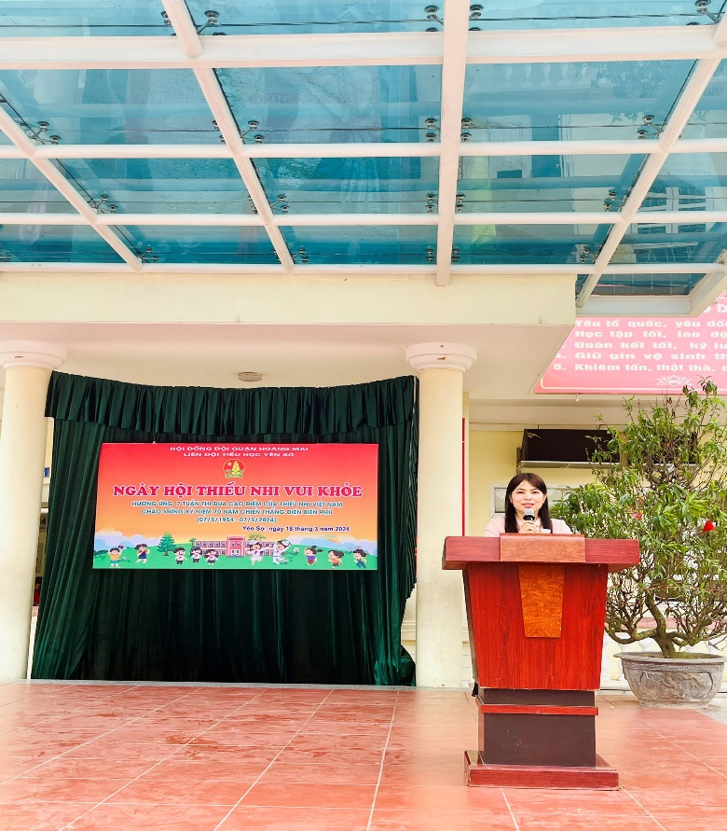

*Đ/c Trương Thị Phương Lan - Phó hiệu trưởng nhà trường*

*phát biểu khai mạc Ngày hội Thiếu nhi vui khỏe.*

Tiếp theo chương trình, các em học sinh được tìm hiểu về 70 năm Chiến thắng lịch sử Điện Biên Phủ và ôn lại truyền thống kỷ niệm 93 năm Ngày thành lập Đoàn TNCS Hồ Chí Minh qua trò chơi Rung chuông vàng, tìm hiểu về chiến thắng lịch sử Điện Biên Phủ. Các em cũng được giao lưu tìm hiểu về cuộc đời, sự nghiệp cách mạng của Chủ tịch Hồ Chí Minh, Đại tướng Võ Nguyên Giáp, các gương anh hùng trong chiến dịch Điện Biên Phủ.

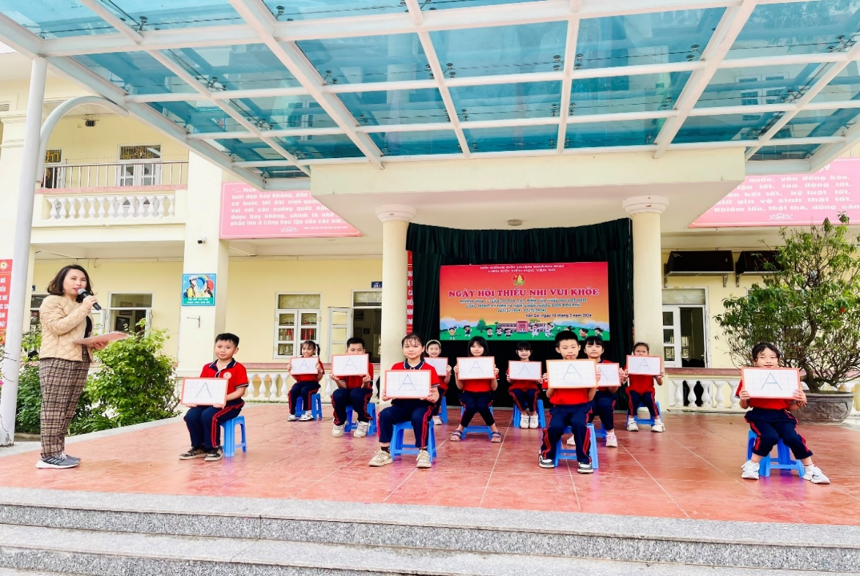

*Học sinh tham gia tìm hiểu kiến thức về 70 năm chiến thắng Điện Biên Phủ.*

Điểm nhấn của Ngày hội là màn đồng diễn sân trường trên nền nhạc bài hát “*Tự hào thiếu nhi Việt Nam và Kun học tốt*”. Các em học sinh hào hứng biểu diễn những động tác khỏe khoắn, đẹp mắt.

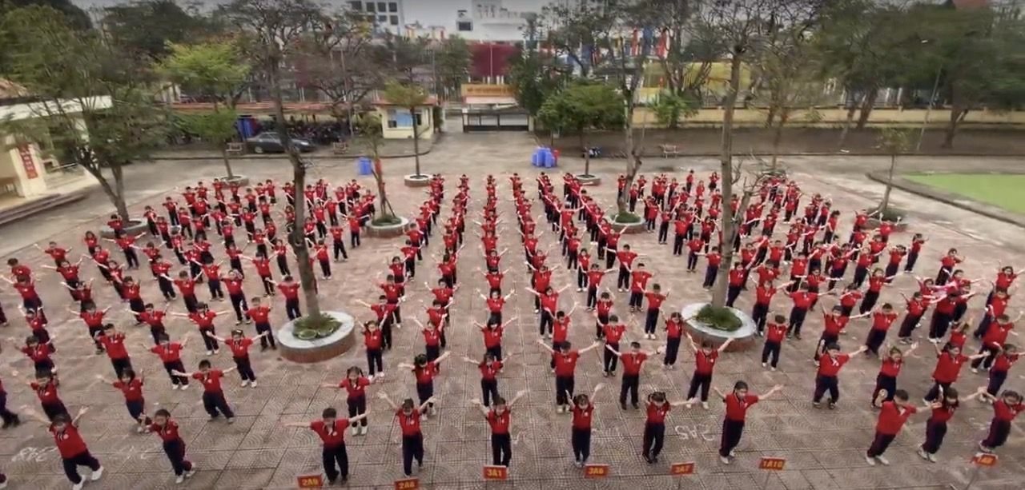

*Màn đồng diễn sân trường trên nền nhạc bài hát*

*“Tự hào thiếu nhi Việt Nam và Kun học tốt”.*

Ngày hội “*Thiếu nhi vui khoẻ*” - phát động thi đua kỉ niệm 70 năm chiến thắng Điện Biên Phủ là hoạt động vô cùng có ý nghĩa góp phần giáo dục cho các em học sinh về truyền thống lịch sử vẻ vang của dân tộc, về chiến thắng lịch sử Điện Biên Phủ hào hùng của quân và dân ta. Qua đó, khơi dậy niềm tự hào, ý chí quyết tâm thi đua học tập và rèn luyện của các em học sinh trường Tiểu học Yên Sở đồng thời tích cực tham gia các hoạt động văn nghệ, thể dục thể thao do Đoàn, Đội tổ chức.

*Yên Sở, ngày 18 tháng 3 năm 2024*

|  |  |  |
| --- | --- | --- |
| ***Nơi nhận:***  - Phòng VH&TT quận HM;  - Lưu: VT. | **Người duyệt bài**  **Nguyễn Thị Hồng** | **Người viết bài**  **Phạm Thị Thanh Huyền** |